第二章 项目招标需求

一、说明

1 总则
1.1投标人应具备国家或行业管理部门规定的，在本市实施本项目所需的资格（资质）和相关手续（如果有），由此引起的所有有关事宜及费用由投标人自行负责。
1.2 投标人对所提供的货物应当享有合法的所有权，没有侵犯任何第三方的知识产权、技术秘密等权利，而且不存在任何抵押、留置、查封等产权瑕疵。
1.3投标人提供的货物应当是全新的、未使用过的，投标人提供的服务应当符合招标文件的要求，并且其质量完全符合国家标准和招标需求。
1.4投标人应如实准确地填写投标货物的规格型号、技术参数、品牌、产地等相关信息，因上述信息内容填写不完整、不准确，而导致投标文件被误读、漏读，由投标人自行负责，为此投标人需承担其投标文件在评标时被扣分甚至被认定为无效投标的风险。
★1.5 若本项目涉及国家强制认证产品（3C认证产品、强制节能产品等），则根据国家有关规定，投标人提供的产品必须满足强制认证要求。（详见第一章投标人须知及前附表21.3（9））
★1.6投标人提供的产品必须符合国家强制性标准。
1.7依据《中华人民共和国政府采购法》，政府采购应当采购本国货物，本项目不接受整体进口的货物。依据《财政部关于印发<政府采购进口产品管理办法>的通知》（财库〔2007〕119号）和《财政部关于政府采购进口产品管理问题的通知》（财办库〔2008〕248号），进口产品是指通过中国海关报关验放进入中国境内且产自关境外的产品。本国产品标准按照《国务院办公厅关于在政府采购中实施本国产品标准及相关政策的通知》（国办发〔2025〕34号）的规定执行。
1.8投标人在投标前应认真了解采购人的使用需求、使用条件（使用空间、能源条件等）和其他相关条件，一旦中标，应按照招标文件和合同规定的要求提供货物及相关服务。
1.9投标人应根据本章节中详细技术规格要求，采用市场主流产品或按照要求提供定制产品参加竞标。同时，请投标人务必注意：无论是正偏离还是负偏离，都不得与招标要求相差太大，否则将可能影响投标人的得分。一旦中标，投标人应按投标文件的承诺签订合同并提供相应的产品和服务。
1.10投标人认为招标文件（包括招标补充文件）存在排他性或歧视性条款，自收到招标文件之日或者招标文件公告期限届满之日起10日内，以书面形式提出，并附相关证据。

二、项目概况

2 项目名称
项目名称：文化中心空调设备更新

3 项目地点
地点：上海市浦东新区康沈路686号。

4招标范围与内容
4.1 项目背景及现状：上海市浦东新区康桥镇文化服务中心位于上海市浦东新区康沈路686号，建筑层数：一至五层，建筑高度：22米。结构形式：框架结构。本次工程范围为：地上1-5 层部分。总装修面积约为 4051m²。上海市浦东新区康桥镇文化服务中心现有空调设备整体老化严重，无法正常稳定运行，难以满足日常居民文体活动及办公使用需求，亟须开展空调设备更新采购工作。
4.2 项目招标范围及内容：
因康桥文化中心服务中心原空调设备老旧无法使用，为满足居民活动和办公需要，拟对康桥文化中心服务中心采购空调系统进行更新。主要内容包括：原有空调设备拆除、新空调设备供货、安装及调试、并对安装空调造成的装饰装修损坏进行局部修复。
本项目采购16套多联式室外机，166台多联式室内机，3套分体柜机以及配套铜管、线缆等辅材，同时需要拆除2套水机室外机、1套新风机组、1套分体柜机等旧设备设施。
4.3 交付日期：自合同签订之日起90天完成供货、安装、调试并通过采购人验收合格。具体可自报，不得超过规定期限。

5承包方式
5.1依据本项目的招标范围和内容，中标人以包供货、包安装调试、包质量、包工期、包安全的方式实施总承包。
5.2本项目不允许分包。

6合同的签订
6.1 本项目合同的标的、价格、质量及验收标准、考核管理、履约期限等主要条款应当与招标文件和中标人投标文件的内容一致，并互相补充和解释。

7结算原则和支付方式
7.1 结算原则
7.1.1
本项目合同总价不变，采购人不会因人工费、物价、费率、汇率或其他因素（不可抗力除外）的变动而进行调整。
7.1.2发生设备维修的，如该设备尚在质保期内的，采购人不另行支付相关费用；如在质保期外的，单价按照投标文件中明确的备品备件单价（含维修人工费）计取，数量按实结算。如投标文件中没有类似备品备件单价可参照的，则由合同双方协商确定维修单价。
7.2 支付方式
7.2.1 本项目合同金额采用分期付款方式，在采购人和中标人合同签订，按下款要求支付相应的合同款项。
7.2.2分期付款的时间进度要求和支付比例具体如下：
（1）合同签订生效、相关老旧设备拆除工程完成验收合格，且采购人收到中标人开具的对应金额有效发票后30日内，采购人支付至合同金额的30%；
（2）项目完成整体验收、调试合格并投入正式运行，且采购人收到中标人开具的剩余金额有效发票后30日内，采购人支付至合同金额的100%。
7.3中标人因自身原因造成返工的工作量，采购人将不予计量和支付。
7.4采购人不得以法定代表人或者主要负责人变更，履行内部付款流程，或者在合同未作约定的情况下以等待竣工验收批复、决算审计等为由，拒绝或者延迟支付中小企业款项。如发生延迟支付情况，应当支付逾期利息，且利率不得低于合同订立时1年期贷款市场报价利率。

三、技术质量要求

8适用技术规范和规范性文件
8.1.产品标准
GB 21454-2021《多联式空调（热泵）机组能效限定值及能源效率等级》
GB 21455-2019《房间空气调节器能效限定值及能效等级》
GB/T 18836-2017 《风管送风式空调（热泵）机组》
GB/T 17791-2017 《空调与制冷设备用无缝铜管》
8.2.工程标准：
GB/T 27941-2011《多联式空调（热泵）机组应用设计与安装要求》
GB 50243-2016《通风与空调工程施工质量验收规范》
GB 50738-2011《通风与空调工程施工规范》
JGJ 174-2010《多联机空调系统工程技术规程》
8.3.图纸与技术文件：
包括：设计图纸、工程与设计变更、获得采购人审批之技术方案。
各投标人应充分注意，凡涉及国家或行业管理部门颁发的相关规范、规程和标准，无论其是否在本招标文件中列明，中标人应无条件执行。标准、规范等不一致的，以要求高者为准。

9招标内容与质量要求
9.1 供货清单
供货清单
序号 | 产品名称 | 数量 | 供货期 | 质保期 | 备注
 | 9P室外机 | 1 | 自合同签订之日起90天完成供货、安装、调试并通过采购人验收合格。 | 2年 | 核心产品
 | 14P室外机 | 1 | 自合同签订之日起90天完成供货、安装、调试并通过采购人验收合格。 | 2年 | 核心产品
 | 16P室外机 | 1 | 自合同签订之日起90天完成供货、安装、调试并通过采购人验收合格。 | 2年 | 核心产品
 | 20P室外机 | 1 | 自合同签订之日起90天完成供货、安装、调试并通过采购人验收合格。 | 2年 | 核心产品
 | 24P室外机 | 1 | 自合同签订之日起90天完成供货、安装、调试并通过采购人验收合格。 | 2年 | 核心产品
 | 26P室外机 | 1 | 自合同签订之日起90天完成供货、安装、调试并通过采购人验收合格。 | 2年 | 核心产品
 | 28P室外机 | 1 | 自合同签订之日起90天完成供货、安装、调试并通过采购人验收合格。 | 2年 | 核心产品
 | 30P室外机 | 1 | 自合同签订之日起90天完成供货、安装、调试并通过采购人验收合格。 | 2年 | 核心产品
 | 40P室外机 | 1 | 自合同签订之日起90天完成供货、安装、调试并通过采购人验收合格。 | 2年 | 核心产品
 | 44P室外机 | 2 | 自合同签订之日起90天完成供货、安装、调试并通过采购人验收合格。 | 2年 | 核心产品
 | 46P室外机 | 3 | 自合同签订之日起90天完成供货、安装、调试并通过采购人验收合格。 | 2年 | 核心产品
 | 48P室外机 | 2 | 自合同签订之日起90天完成供货、安装、调试并通过采购人验收合格。 | 2年 | 核心产品
 | 风管式室内机 | 8 | 自合同签订之日起90天完成供货、安装、调试并通过采购人验收合格。 | 2年
 | 风管式室内机 | 5 | 自合同签订之日起90天完成供货、安装、调试并通过采购人验收合格。 | 2年
 | 风管式室内机 | 4 | 自合同签订之日起90天完成供货、安装、调试并通过采购人验收合格。 | 2年
 | 风管式室内机 | 10 | 自合同签订之日起90天完成供货、安装、调试并通过采购人验收合格。 | 2年
 | 风管式室内机 | 3 | 自合同签订之日起90天完成供货、安装、调试并通过采购人验收合格。 | 2年
 | 风管式室内机 | 5 | 自合同签订之日起90天完成供货、安装、调试并通过采购人验收合格。 | 2年
 | 风管式室内机 | 5 | 自合同签订之日起90天完成供货、安装、调试并通过采购人验收合格。 | 2年
 | 风管式室内机 | 12 | 自合同签订之日起90天完成供货、安装、调试并通过采购人验收合格。 | 2年
 | 风管式室内机 | 3 | 自合同签订之日起90天完成供货、安装、调试并通过采购人验收合格。 | 2年
 | 风管式室内机 | 18 | 自合同签订之日起90天完成供货、安装、调试并通过采购人验收合格。 | 2年
 | 风管式室内机 | 12 | 自合同签订之日起90天完成供货、安装、调试并通过采购人验收合格。 | 2年
 | 风管式室内机 | 14 | 自合同签订之日起90天完成供货、安装、调试并通过采购人验收合格。 | 2年
 | 风管式室内机 | 16 | 自合同签订之日起90天完成供货、安装、调试并通过采购人验收合格。 | 2年
 | 风管式室内机 | 39 | 自合同签订之日起90天完成供货、安装、调试并通过采购人验收合格。 | 2年
 | 四面出风嵌入式室内机 | 1 | 自合同签订之日起90天完成供货、安装、调试并通过采购人验收合格。 | 2年
 | 四面出风嵌入式室内机 | 1 | 自合同签订之日起90天完成供货、安装、调试并通过采购人验收合格。 | 2年
 | 四面出风嵌入式室内机 | 3 | 自合同签订之日起90天完成供货、安装、调试并通过采购人验收合格。 | 2年
 | 四面出风嵌入式室内机 | 2 | 自合同签订之日起90天完成供货、安装、调试并通过采购人验收合格。 | 2年
 | 四面出风嵌入式室内机 | 4 | 自合同签订之日起90天完成供货、安装、调试并通过采购人验收合格。 | 2年
 | 四面出风嵌入式室内机 | 1 | 自合同签订之日起90天完成供货、安装、调试并通过采购人验收合格。 | 2年
 | 3P空调柜机 | 1 | 自合同签订之日起90天完成供货、安装、调试并通过采购人验收合格。 | 2年
 | 5P空调柜机 | 2 | 自合同签订之日起90天完成供货、安装、调试并通过采购人验收合格。 | 2年
说明：投标人不得对表内产品数量进行缩减。

安装材料清单
序号 | 设备名称 | 规格型号 | 单位 | 数量 | 备注
1、设备安装工程
1 | 多联式空调室内机 | 各式 | 台 | 166
2 | 多联室外机安装费 | 按单模块计算 | 台 | 16
3 | 室内机安装辅材 | 支吊架、膨胀螺栓、减震垫 | 台 | 166
4 | 室外机安装辅材 | 管道支架、减震垫 | 台 | 16
5 | 空调工程系统调试 | 系统 | 项 | 1
6 | 空调设备线控器 | 各式 | 块 | 166
2、管道安装工程
1 | 铜管 | φ6.4mm*0.8mm | 米 | 73.0
2 | 铜管 | φ9.5mm*0.8mm | 米 | 839.0
3 | 铜管 | φ12.7mm*1.0mm | 米 | 209.0
4 | 铜管 | φ15.9mm*1.0mm | 米 | 814.0
5 | 铜管 | φ19.1mm*1.0mm | 米 | 659.0
6 | 铜管 | φ22.2mm*1.0mm | 米 | 180.0
7 | 铜管 | φ25.4mm*1.0mm | 米 | 39.0
8 | 铜管 | φ28.6mm*1.0mm | 米 | 349.0
9 | 铜管 | φ31.8mm*1.25mm | 米 | 262.0
10 | 铜管 | φ38.1mm*1.5mm | 米 | 210.0
11 | 铜管 | φ41.3mm*1.5mm | 米 | 132.0
12 | 铜管 | φ44.5mm*1.5mm | 米 | 39.0
13 | 空调冷凝水管 | DN25 | 米 | 795
14 | 空调冷凝水管 | DN32 | 米 | 63
15 | 空调冷凝水管 | DN40 | 米 | 45
39 | 内外机信号控制线 | 2*0.75mm2 | 米 | 3800
40 | 空调内机控制线 | 2*0.75mm2 | 米 | 1590
41 | 系统调试费 | 空调工程系统调试 | 项 | 1
3、风口、风管制作工程
1 | 双层百叶出风口 | 800*220 | 个 | 5
2 | 双层百叶出风口 | 1000*200 | 个 | 14
3 | 双层百叶出风口 | 1200*200 | 个 | 3
4 | 双层百叶出风口 | 1400*220 | 个 | 1
5 | 方形散流器 | 300*300 | 个 | 58
6 | 方形散流器 | 600*600 | 个 | 90
7 | 门铰式单层百叶回风口 | 800*250 | 个 | 5
8 | 门铰式单层百叶回风口 | 1000*250 | 个 | 60
9 | 门铰式单层百叶回风口 | 1200*250 | 个 | 3
10 | 门铰式单层百叶回风口 | 1400*250 | 个 | 90
11 | 旋流风口 | φ300 | 个 | 60
12 | 镀锌钢板矩形通风管道 |  | m2 | 912
13 | 风管软接 |  | m2 | 15.4
14 | 屋面镀锌桥架 | 200*100 | 米 | 6
15 | 桥架支架角钢 | 40*40 | 公斤 | 18
16 | 整理原有电缆 |  | 项 | 1
17 | 安装配电箱 |  | 套 | 1
18 | 屋面镀锌桥架 | 200*100 | 米 | 6
19 | 桥架支架角钢 | 40*40 | 公斤 | 18
20 | 整理原有电缆 |  | 项 | 1
21 | 屋面镀锌桥架 | 200*100 | 米 | 142
22 | 桥架支架角钢 | 40*40 | 公斤 | 426
23 | 电缆敷设 | YJV4*25+1*16 | 米 | 338
24 | 电缆敷设 | YJV5*16 | 米 | 155
25 | 电缆敷设 | YJV5*2.5 | 米 | 50
26 | 电缆敷设 | RVV3*2.5 | 米 | 960
27 | 总电缆敷设 | YJV4*185+1*95 | 米 | 72
28 | 安装配电柜 |  | 套 | 2
29 | 安装线槽板 | 5号 | 米 | 20
30 | 电缆敷设 | YJV5*2.5 | 米 | 50
31 | 五孔插座含底座 | 380V | 只 | 2
32 | 屋面镀锌桥架 | 200*100 | 米 | 30
33 | 电缆敷设 | YJV16*5 | 米 | 30
34 | 安装配电箱 |  | 套 | 1
35 | 风口检修口 | 450*450 | 个 | 150
36 | 开孔 | 840*840 | 个 | 300
37 | 修复 |  | 个 | 300
38 | 室外机基础 | 300*300 | 米 | 80
说明：投标人不得对表内产品数量进行缩减。
9.2具体技术与质量要求
9.2.1 用途描述：
因康桥文化中心服务中心原空调设备老旧无法使用，为满足居民活动和办公需要，拟对康桥文化中心服务中心采购空调系统进行更新。主要内容包括：原有空调设备拆除、新空调设备供货、安装及调试、并对安装空调造成的装饰装修损坏进行局部修复。
9.2.2 具体技术参数指标要求
9.2.2.1主要技术参数
序号 | 名称 | 数量 | 名义制冷量kW | 名义制热量kW | 制冷功率kW | $$制热功率kW$$ | 最大噪音dB(A)（外机四面运转音，内机高档风量噪音） | 最大风量m3/min（外机风量不作要求，内机风量 | 静压Pa | 其他 | 分值 | 备注
1 | 9P室外机 | 1 | ≥25.20 | ≥27.00 | ≤6.10 | ≤5.9 | ≤56 | - | ≥110 | 涡旋压缩机 | 0.7 | 每项参数分值0.1分，不满足不得分。
2 | 14P室外机 | 1 | ≥40.00 | ≥45.00 | ≤9.80 | ≤10.0 | ≤59 | - | ≥110 | 涡旋压缩机 | 0.7 | 每项参数分值0.1分，不满足不得分。
3 | 16P室外机 | 1 | ≥45.00 | ≥50.00 | ≤11.70 | ≤11.4 | ≤60 | - | ≥110 | 涡旋压缩机 | 0.7 | 每项参数分值0.1分，不满足不得分。
4 | 20P室外机 | 1 | ≥56.50 | ≥63.00 | ≤15.00 | ≤15.1 | ≤62 | - | ≥110 | 涡旋压缩机 | 0.7 | 每项参数分值0.1分，不满足不得分。
5 | 24P室外机 | 1 | ≥68.50 | ≥76.50 | ≤18.20 | ≤17.5 | ≤62 | - | ≥110 | 涡旋压缩机 | 0.7 | 每项参数分值0.1分，不满足不得分。
6 | 26P室外机 | 1 | ≥73.50 | ≥82.50 | ≤19.10 | ≤19.1 | ≤62 | - | ≥50 | 涡旋压缩机 | 0.7 | 每项参数分值0.1分，不满足不得分。
7 | 28P室外机 | 1 | ≥78.50 | ≥87.50 | ≤20.10 | ≤20.5 | ≤63 | - | ≥50 | 涡旋压缩机 | 0.7 | 每项参数分值0.1分，不满足不得分。
8 | 30P室外机 | 1 | ≥85.00 | ≥95.00 | ≤22.20 | ≤22.6 | ≤64 | - | ≥50 | 涡旋压缩机 | 0.7 | 每项参数分值0.1分，不满足不得分。
9 | 40P室外机 | 1 | ≥112.00 | ≥123.50 | ≤32.00 | ≤31.5 | ≤68 | - | ≥50 | 涡旋压缩机 | 0.7 | 每项参数分值0.1分，不满足不得分。
10 | 44P室外机 | 2 | ≥123.00 | ≥138.00 | ≤34.20 | ≤33.4 | ≤65 | - | ≥110 | 涡旋压缩机 | 0.7 | 每项参数分值0.1分，不满足不得分。
11 | 46P室外机 | 3 | ≥130.00 | ≥145.50 | ≤35.30 | ≤34.2 | ≤65 | - | ≥110 | 涡旋压缩机 | 0.7 | 每项参数分值0.1分，不满足不得分。
12 | 48P室外机 | 2 | ≥137.00 | ≥153.00 | ≤36.40 | ≤35.0 | ≤65 | - | ≥110 | 涡旋压缩机 | 0.7 | 每项参数分值0.1分，不满足不得分。
室外机合计 |  |  |  |  |  |  |  |  |  |  | 8.4
 | 风管式室内机 | 8 | ≥2.20 | ≥2.50 | ≤0.04 | ≤0.03 | ≤26 | 7.5 | ≥30 | 自带提升泵 | 0.8 | 每项参数分值0.1分，不满足不得分。
 | 风管式室内机 | 5 | ≥2.80 | ≥3.20 | ≤0.04 | ≤0.03 | ≤26 | 7.5 | ≥30 | 自带提升泵 | 0.8 | 每项参数分值0.1分，不满足不得分。
 | 风管式室内机 | 4 | ≥3.60 | ≥4.00 | ≤0.04 | ≤0.031 | ≤27 | 9.2 | ≥30 | 自带提升泵 | 0.8 | 每项参数分值0.1分，不满足不得分。
 | 风管式室内机 | 10 | ≥4.50 | ≥5.00 | ≤0.05 | ≤0.045 | ≤31 | 12.5 | ≥50 | 自带提升泵 | 0.8 | 每项参数分值0.1分，不满足不得分。
 | 风管式室内机 | 3 | ≥5.00 | ≥5.60 | ≤0.05 | ≤0.045 | ≤31 | 12.5 | ≥50 | 自带提升泵 | 0.8 | 每项参数分值0.1分，不满足不得分。
 | 风管式室内机 | 5 | ≥5.60 | ≥6.30 | ≤0.06 | ≤0.057 | ≤31 | 14.2 | ≥50 | 自带提升泵 | 0.8 | 每项参数分值0.1分，不满足不得分。
 | 风管式室内机 | 5 | ≥6.30 | ≥7.10 | ≤0.06 | ≤0.057 | ≤32 | 16.7 | ≥50 | 自带提升泵 | 0.8 | 每项参数分值0.1分，不满足不得分。
 | 风管式室内机 | 12 | ≥7.10 | ≥8.00 | ≤0.07 | ≤0.07 | ≤32 | 20 | ≥50 | 自带提升泵 | 0.8 | 每项参数分值0.1分，不满足不得分。
 | 风管式室内机 | 3 | ≥8.00 | ≥9.00 | ≤0.10 | ≤0.10 | ≤34 | 18.3 | ≥80 | 自带提升泵 | 0.8 | 每项参数分值0.1分，不满足不得分。
 | 风管式室内机 | 18 | ≥9.00 | ≥10.00 | ≤0.15 | ≤0.11 | ≤40 | 28.3 | ≥80 | 自带提升泵 | 0.8 | 每项参数分值0.1分，不满足不得分。
 | 风管式室内机 | 12 | ≥10.00 | ≥11.20 | ≤0.15 | ≤0.11 | ≤40 | 28.3 | ≥80 | 自带提升泵 | 0.8 | 每项参数分值0.1分，不满足不得分。
 | 风管式室内机 | 14 | ≥11.20 | ≥12.50 | ≤0.16 | ≤0.12 | ≤40 | 28.3 | ≥80 | 自带提升泵 | 0.8 | 每项参数分值0.1分，不满足不得分。
 | 风管式室内机 | 16 | ≥12.50 | ≥14.00 | ≤0.17 | ≤0.17 | ≤42 | 33.3 | ≥80 | 自带提升泵 | 0.8 | 每项参数分值0.1分，不满足不得分。
 | 风管式室内机 | 39 | ≥14.00 | ≥16.00 | ≤0.17 | ≤0.17 | ≤42 | 33.3 | ≥80 | 自带提升泵 | 0.8 | 每项参数分值0.1分，不满足不得分。
 | 四面出风嵌入式室内机 | 1 | ≥2.80 | ≥3.20 | ≤0.04 | ≤0.035 | ≤27 | 13.3 | / | 自带提升泵 | 0.7 | 每项参数分值0.1分，不满足不得分。
 | 四面出风嵌入式室内机 | 1 | ≥4.50 | ≥5.00 | ≤0.03 | ≤0.045 | ≤28 | 15 | / | 自带提升泵 | 0.7 | 每项参数分值0.1分，不满足不得分。
 | 四面出风嵌入式室内机 | 3 | ≥6.30 | ≥7.10 | ≤0.06 | ≤0.055 | ≤33 | 18.3 | / | 自带提升泵 | 0.7 | 每项参数分值0.1分，不满足不得分。
 | 四面出风嵌入式室内机 | 2 | ≥11.20 | ≥12.50 | ≤0.10 | ≤0.09 | ≤37 | 25.8 | / | 自带提升泵 | 0.7 | 每项参数分值0.1分，不满足不得分。
 | 四面出风嵌入式室内机 | 4 | ≥12.50 | ≥14.00 | ≤0.16 | ≤0.15 | ≤39 | 30 | / | 自带提升泵 | 0.7 | 每项参数分值0.1分，不满足不得分。
 | 四面出风嵌入式室内机 | 1 | ≥14.00 | ≥16.00 | ≤0.16 | ≤0.15 | ≤39 | 30 | / | 自带提升泵 | 0.7 | 每项参数分值0.1分，不满足不得分。
 | 3P空调柜机 | 1 | ≥7.35 | ≥9.65 | ≤2.10 | ≤3.2 | ≤42 | 23.5 | / |  | 0.6 | 每项参数分值0.1分，不满足不得分。
 | 5P空调柜机 | 2 | ≥12.00 | ≥13.20 | ≤5.1 | ≤4.65 | ≤50 | 31 | / |  | 0.6 | 每项参数分值0.1分，不满足不得分。
室内机合计： |  |  |  |  |  |  |  |  |  |  | 16.6
总计 |  |  |  |  |  |  |  |  |  |  | 25

9.2.2.2技术水平
(1)多联机产品为技术成熟的产品，有较高的市场占有率，良好的信誉度和广泛的认可度。
(2)多联机产品均采用直流变频技术，属于高效节能产品，多联机需提供国家认可的认证机构出具的、处于有效期之内的节能产品的认证证书；需提供每个模块的APF值（以中国能效标识网上截图为准）。
(3)多联机产品符合国家环保规定。室内机、室外机安装时均应采取减振和隔振措施。
(4)多联机产品压缩机采用涡旋压缩机，空调系统冷媒应采用环保冷媒R410A。
(5)多联机产品压缩机具备高压差启动、宽频率运转、隔音静音等功能。
(6)多联机产品具备换热器分区换热、电控冷媒散热等功能。
(7)为保证极端气温下的室外机持续正常运行，多联机室外机制冷运转温度范围：-20～55℃、室外机制热运转温度范围：-35～27℃。
(8)多联机产品应具有多重后备运转功能、压缩机双后备运转、室外机双轮换运转。
(9)多联机产品应具机组一次回油应可以满足长时间正常运行，并应能够设置回油时间段，避免回油运行对用户的干扰。
(10)多联机产品具有底部防结霜、高效除霜等功能。
(11)多联机产品具有快速制冷启动功能，快速制热启动功能。
(12)多联机产品具有冷媒压力探测技术，制冷剂充注状态自动判定等功能，冷媒自动充注、自动回收，保证冷媒分流均匀，当系统中设备发生故障需检修时，可保证检修机组的冷媒抽空隔离。
(13)根据所投设备的控制逻辑、静音技术以及其他可以保障用户舒适性的技术手段进行综合评分
(14)为提高室内舒适性，所投产品室内机的每个出风口应能满足独立控制，并且具备气流均匀和响应快速的特点。
注：投标人应当提供投标设备的技术支持资料（包括但不限于检验报告、产品说明书、制造商公开发布的资料等）。
9.3 供货期要求
9.3.1 本项目供货期包括设备供货、就位、安装调试直至交付使用的全部时间。
9.3.2 本项目的安装调试及试用期间的管理将纳入采购人的管理范围，在此过程中，中标人须服从采购人的时间和管理协调。
9.4质量标准及验收要求
9.4.1投标人提供的产品和相关服务应符合国家或行业管理部门颁发的各项质量和安全标准、规范和验收要求，标准和规范等不一致的，从高从严执行。
9.4.2本项目验收将由采购人组织进行或委托第三方进行，质量标准和验收要求为按照上文中9.4.1条款规定一次验收合格。
9.4.3如验收未获通过，采购人有权要求更换或退货，并按照合同约定的条款对供应商作违约处理。

10安装要求
10.1 安装调试等要求
10.1.1安装调试：由投标人提供的设备，其安装、设备上电、调试(包括硬件及软件)及开通由投标人负责，采购人予以协助配合。设备安装、调测所需工具、仪表及安装材料均由投标人提供。
10.1.2具体施工计划安排及要求
10.1.2.1投标人应在中标开始进行设备采购，根据采购人的施工时间要求尽量缩短，采购设备交货日期限定于90天内到现场更换、安装并通过采购人验收。
10.1.2.2施工过程中需要停电、停水、影响到正常使用的情况，中标人需要提前三天向采购人相关部门提出申请，待采购人商定最后给出具体时间方可停电、停水施工。
10.1.2.3由于本项目安装施工场所的特殊性，需制定周密详尽的施工计划，按照计划排定施工顺序，同时及时按照采购人要求适当调整，施工阶段每日及时恢复现场环境、秩序，不能影响采购人正常业务的开展。
10.1.3安装辅助设备的要求：
10.1.3.1施工条件准备：施工方吊装方案需已批准，技术标准、质量和安全控制措施文件齐全。
10.1.3.2设备及辅助材料需经进场检查和试验合格，熟悉设备安装说明书。
10.1.3.3基础验收已合格，并办理移交手续。运输道路畅通，安装部位清理干净，照明满足安装要求。
10.1.3.4安装施工机具已齐备，满足安装要求。
10.1.3.5设备的运输和吊装：
(1)核实设备与运输通道的尺寸，保证设备运输通道畅通；
(2)复核设备重量与运输通道的结构承载能力，确保结构梁、柱、板的承载安全；
(3)设备应运输平稳，并应采取防震、防滑、防倾斜等安全保护措施；
(4)采用的吊具应能承受吊装设备的整个重量，吊索与设备接触部位应衬垫软质材料；
(5)设备应捆扎稳固，主要受力点应高于设备重心，具有公共底座设备的吊装，其受力点不应使设备底座产生扭曲和变形。
10.1.4图纸设计要求：
投标人应根据采购人提供的场地图纸及项目功能定位，结合空调设备选型及使用需求，在投标文件中完整提供本项目空调设备平面布局图，优化排布室内外机、送回风口及相关管路布置方案，确保布局合理、满足现场安装及日常使用。
场地图如下：
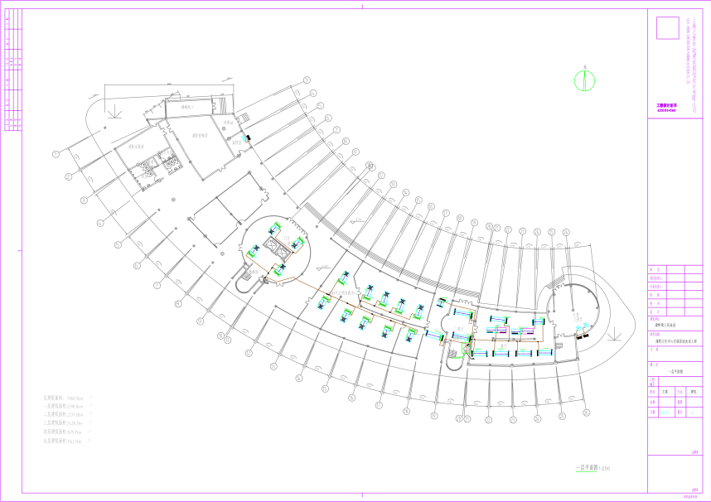
图1：一层空调图
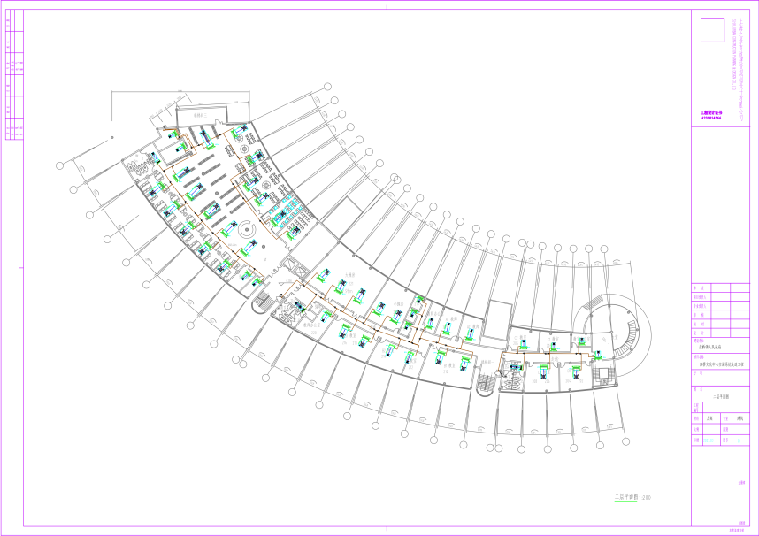
图2：二层空调图
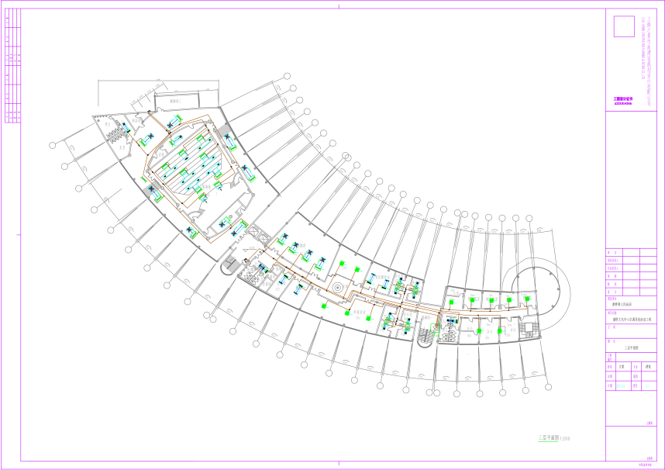
图3：三层空调图
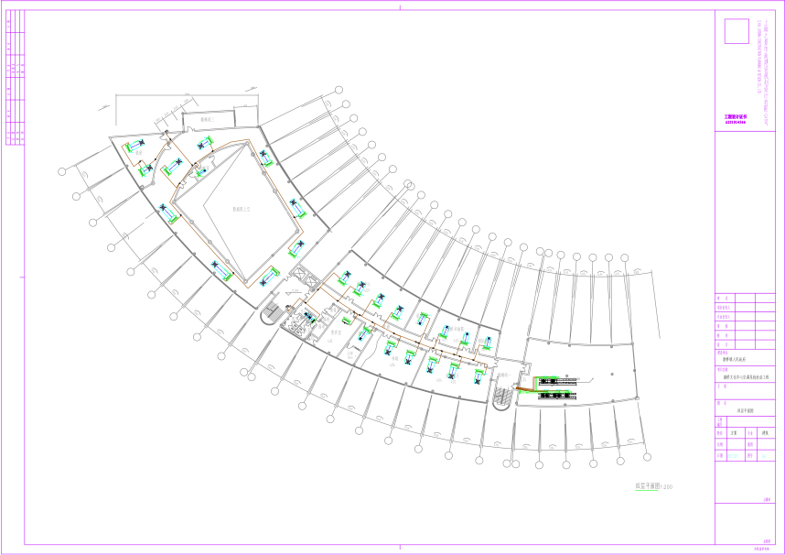
图4：四层空调图
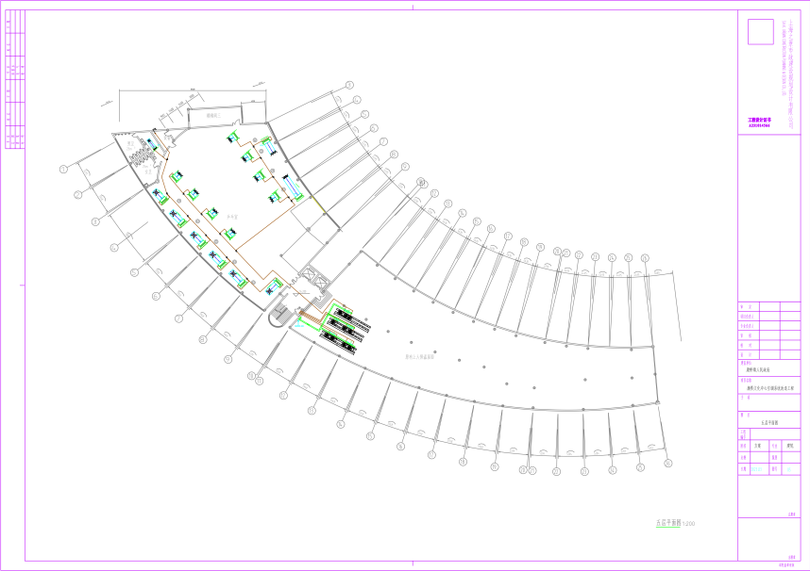
图5：五层空调图
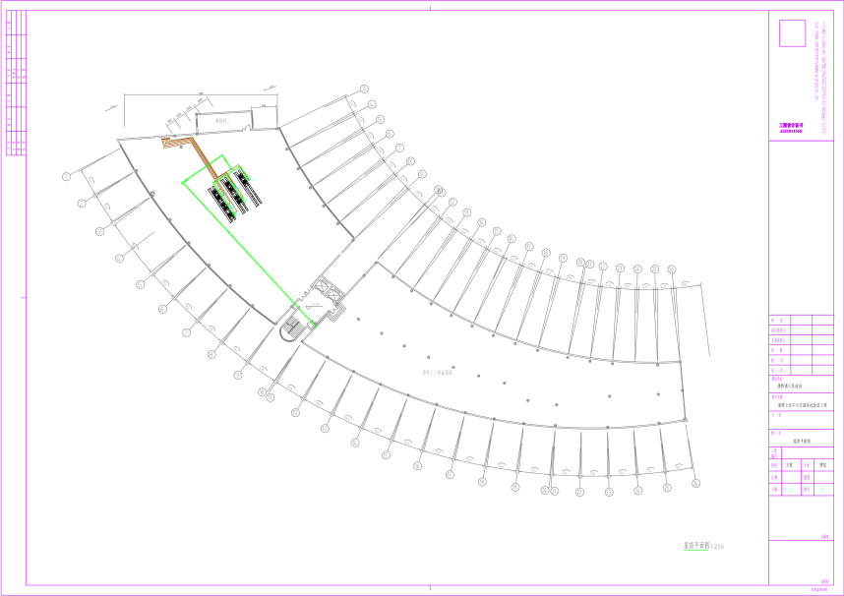
图6：屋顶空调图
10.1.5试运转：空调系统调试前应灌好制冷剂，质保期内在正常使用情况下，如需要补充或更换制冷剂，采购人不再支付任何费用。
10.2人员配备要求
10.2.1项目需提供项目负责人，项目组人员自拟，其中项目负责人做过类似项目，项目组技术人员需持有登高作业证、焊工证及相关证件；拟配置施工人员不少于8人。所有人员需提供在该公司的近6个月内的在职证明材料。
10.3设备要求
施工过程中所使用的设备由投标人自报。
10.4其他要求
10.4.1中标人在原有老旧空调拆除、新空调安装施工全过程中，须妥善保护施工现场及原有建构筑物、设施设备，杜绝磕碰、损坏、污染等情况。若因中标人拆除、安装施工操作不当，造成采购人原有设施设备损坏的，中标人须按市场价照价赔偿（具体损坏认定及赔偿标准以招标人相关职能部门认定为准）。设备清单详见10.4.4需拆除设备清单
10.4.2中标人负责本项目原有老旧空调机组的拆除工作，拆除后的老旧空调设备须严格按照采购人指定要求、指定位置规范堆放及处置，未经采购人批准，中标人不得擅自搬运、变卖、处置老旧设备及相关废旧材料。
10.4.3本项目空调拆除、安装、调试全过程所需施工临时用电及设备专用供电线路，均由投标人自行负责布设。中标人需完成从现场指定配电点位至各施工区域、空调设备的拉线、布线、接线、绝缘防护等全部工作，涵盖线缆、开关等所有辅材采购、施工、调试及竣工后线路拆除、场地清理等全部内容。相关所有费用均包含在投标总价内，招标人不另行计费。投标人须严格按安全规范施工，用电、布线不规范引发的安全事故、整改费用及各类损失，均由投标人自行承担全部责任。
10.4.4需拆除设备清单
序号 | 设备名称 | 单位 | 数量
1 | 立管拆除 | 米 | 220
2 | 外机拆除 | 台 | 2
3 | 风管拆除 | 平方 | 500
拆旧设备处置方式及拆除费用：
1.现场拆旧设备放置采购人指定位置。
2.旧有设备拆除人工费包含在投标报价内。

11安全生产、文明施工（安装）与环境保护要求
11.1投标人应具备上海市或有关行业管理部门规定的在本市进行相关安装、调试服务所需的资质（包括国家和本市各类专业工种持证上岗要求）、资格和一切手续（如有的话），由此引起的所有有关事宜及费用由中标人自行负责；
11.2在项目安装、调试实施期间为确保安装作业区域及周围环境的整洁和不影响其他活动正常进行，中标人应严格执行国家与上海市有关安全文明施工（安装）管理的法律法规和政策，积极主动加强和落实安全文明施工（安装）及环境保护等有关管理工作，并按规定承担相应的费用。中标人若违反规定野蛮施工、违章作业等原因造成的一切损失和责任由中标人承担；
11.3中标人在项目供货、安装实施期间，必须遵守国家与上海市各项有关安全作业规章、规范与制度，建立动用明火申请批准制度，安全用电等制度，确保杜绝各类事故的发生；
11.4中标人现场设备安装负责人应具有专业证书，安装人员必须持证上岗。中标人应对设备安装、调试期间自身和第三方安全与财产负责；
11.5中标人在组织项目实施时必须按安装施工计划协调好现场施工（安装）工作，在项目验收合格移交前对到场货物承担保管责任。中标人在项目实施期间必须保护好施工区域内的环境和原有建筑、装饰与设施，保证环境和原有建筑、装饰与设施完好；
11.6各投标人在投标文件中要结合本项目的特点和采购人上述的具体要求制定相应的安全文明施工（安装）和安全生产管理、安装人员规范用工措施，同时应适当考虑购买自己员工和第三方责任保险，并在报价措施费中列支必需的费用清单。

12售后服务要求
12.1操作与维修手册
12.1.1技术文件：中标人提供本系统的详细技术文件
12.1.2技术服务：
投标人应在投标文件中详细说明技术指导和技术支持的范围和程度。
（1）空调厂家多个售后服务网点，售后对应更加专一、专业、及时。
（2）设备厂家售后服务质量出色。
（3）设备厂家需设有24小时报修服务专线。
（4）厂家需设定保修期承诺期限，故障应急响应时间。
（5）空调厂家需设有备品备件仓库，保证在24小时内提供相应配件。
12.2免费质保期服务承诺
12.2.1本项目免费质保期：自项目验收完成后2年。
12.2.2在质量保证期内，当设备发生故障，中标人在收到通知后 4小时内应到现场，免费维修或更换有缺陷的货物或部件。对于紧急情况，中标人应在接到采购人电话通知后的4小时内赶到现场并进行故障处理。如中标人未按上述要求处理，采购人可采取必要的补救措施，但其风险和费用将由中标人承担。
12.2.3在免费质保期内，售后服务机构或团队构成、系统发生故障后的应急响应方案；
12.2.4如果设备发生故障，具体响应方案。中标人应调查故障原因并修复直至满足最终验收指标和性能的要求，或者更换整个或部分有缺陷的材料。以上各项都应是免费的。
12.3使用周期服务

序号 | 服务内容 | 约定期限 | 具体服务要求
1 | 配件 | 10年 | 电子膨胀阀、四通换向阀、高低压 / 油温 / 排气温度传感器、变频驱动模块（IPM）、直流无刷风机电机及轴承、压缩机启动电容、气液分离器、干燥过滤器等；原厂正品，与现有机组完全兼容，满足10年内日常更换需求。
2 | 运营、维护、升级 | 10年 | 10 年分年运维计划：①每年≥2 次定期巡检（换季开机前 / 停运后），含压缩机绕组及绝缘检测、系统压力与过热度检测、电气接线紧固、滤网清洗；②故障响应 7×24 小时，报修后 4 小时到场、24 小时修复（重大故障除外），全年无休；③每年 1 次控制系统固件升级与运行逻辑优化，保障设备运行能效；④建立单机运维台账，每季度出具设备运行报告。
3 | 专用耗材 | 10年 | 多联机专用 R410A/R32 冷媒（含定期查漏补注）、专用过滤网、系统密封件、减震橡胶垫、冷媒管保温材料等 10 年维保消耗材料。

说明：投标人在约定期限内以不高于其投标文件《使用周期成本报价明细表》中报价的价格，向采购人提供对应服务。

13现场组织协调及工作界面
13.1与政府有关部门的协调配合
13.2消防承包商的协调工作
13.3与弱电承包商的协调工作

四、投标报价须知

14投标报价依据
14.1 投标报价计算依据包括本项目的招标文件（包括提供的附件）、招标文件答疑或修改的补充文书、供货清单、项目现场条件等。
14.2 招标文件明确的项目范围、供货内容、供货期限、产品及安装质量要求、验收要求及售后服务要求等。
14.3供货清单说明
14.3.1 供货清单应与投标人须知、合同条件、项目质量标准和要求等文件结合起来理解或解释。
14.3.2采购人提供的供货清单是依照采购需求测算出的主要工作内容，与最终的实际履约可能存在小的出入，各投标人应自行认真踏勘现场，了解招标需求。投标人如发现清单和实际工作内容不一致时，应立即以书面形式通知采购人核查，除非采购人以答疑文件或补充文件予以更正，否则，投标人不得缩减供货清单内容。

15投标报价内容
15.1投标报价应包括为实施本项目所需的设备和材料采购、加工制造、运输、装卸、仓储、保管、培训、验收、配合、保险、劳务、管理、利润、税费、伴随服务费用（包括安装、调试等）、售后服务、履约过程中的全部风险和责任等所有相关因素涉及的全部费用。
15.2投标报价中投标人应考虑本项目可能存在的风险因素。投标报价应将所有工作内容考虑在内，如有漏项或缺项，均属于投标人的风险，其费用视作已分配在报价明细表内单价或总价之中。投标人应逐项计算并填写单价、合计价和总价，投标人没有填写单价和合计价的项目将被认为此项目所涉及的全部费用已包含在其他相关项目及投标总价中。
15.3投标报价中投标人应考虑本项目可能存在的风险因素。在项目实施期内，对于除不可抗力之外，主材、人工价格上涨以及可能存在的其它任何风险因素，投标人应自行考虑，在合同履约期内中标价不作调整。
15.4投标人按照投标文件格式中所附的表式完整地填写报价一览表及各类投标报价明细表，说明其拟提供服务的内容、数量、价格、时间、价格构成等。
15.5投标人只需在《开标一览表》中报出对应的投标价格即可。

16投标报价控制性条款
16.1投标报价不得超过公布的预算金额或最高限价，其中各包件或各分项报价（如有要求）均不得超过对应的预算金额或最高限价。
16.2本项目只允许有一个报价，任何有选择的报价将不予接受。
16.3投标人提供的货物和服务应当符合国家和上海市有关法律法规和标准规范，满足合同约定的服务内容和质量等要求。不得违反法规标准规定或合同约定，通过降低服务质量、减少服务内容等手段进行恶性低价竞争，扰乱正常市场秩序。
★16.4 经评标委员会审定，投标报价存在下列情形之一的，该投标文件作无效标处理：
16.4.1投标报价中缩减供货清单中产品数量的；
16.4.2投标报价和技术方案明显不相符的。

- 政府采购政策

17 节能产品政府采购
17.1 按照《财政部发展改革委生态环境部市场监管总局关于调整优化节能产品、环境标志产品政府采购执行机制的通知》（财库〔2019〕9号）的要求，采购人采购的产品属于“节能产品品目清单”中的，在技术、服务等指标同等条件下，应当优先采购节能产品。采购人需购买的材料产品属于政府强制采购节能产品品目的，投标人必须选用节能产品。
17.2投标人如选用节能产品的，则应在投标文件中提供国家确定的认证机构出具的、处于有效期之内的节能产品的认证证书；反之，该产品在评标时不被认定为节能产品。

18环境标志产品政府采购
18.1 按照《财政部发展改革委生态环境部市场监管总局关于调整优化节能产品、环境标志产品政府采购执行机制的通知》（财库〔2019〕9号）的要求，采购人采购的产品属于“环境标志产品品目清单”中的，在性能、技术、服务等指标同等条件下，应当优先采购环境标志产品。
18.2投标人如选用环境标志产品的，则应在投标文件中提供国家确定的认证机构出具的、处于有效期之内的环境标志产品的认证证书；反之，该产品在评标时不被认定为环境标志产品。

19促进中小企业发展
19.1 中小企业（含中型、小型、微型企业，下同）的划定按照《中小企业划型标准规定》（工信部联企业〔2011〕300号）执行，参加投标的中小企业应当提供《中小企业声明函》（具体格式见“投标文件格式”），反之，视作非中小企业，不享受相应的扶持政策。如项目允许联合体参与竞争的，则联合体中的中小企业均应按本款要求提供《中小企业声明函》。
19.2 依据市财政局2015年9月发布的《关于执行促进中小企业发展政策相关事宜的通知》，事业单位、团体组织等非企业性质的政府采购供应商，不属于中小企业划型标准确定的中小企业，不得按《关于印发中小企业划型标准规定的通知》规定声明为中小微企业，也不适用《政府采购促进中小企业发展管理办法》。
19.3 如项目允许联合体参与竞争的，组成联合体的大中型企业和其他自然人、法人或者其他组织，与小型、微型企业之间不得存在投资关系。
19.4对于小型、微型企业，按照《政府采购促进中小企业发展管理办法》（财库〔2020〕46号）和《关于进一步加大政府采购支持中小企业力度的通知》（财库〔2022〕19号）规定，其报价给予10%的扣除，用扣除后的价格参与评审。
19.5如项目允许联合体参与竞争的，且联合体各方均为小型、微型企业的，联合体视同为小型、微型企业，其报价给予10%的扣除，用扣除后的价格参与评审。反之，依照联合体协议约定，小型、微型企业的协议合同金额占到联合体协议合同总金额30%以上的，给予联合体4%的价格扣除，用扣除后的价格参与评审。
19.6供应商如提供虚假材料以谋取成交的，按照《政府采购法》有关条款处理，并记入供应商诚信档案。

20实施本国产品标准
20.1按照《国务院办公厅关于在政府采购中实施本国产品标准及相关政策的通知》（国办发〔2025〕34号）的规定，供应商提供的产品符合本国产品标准的，应提供《关于符合本国产品标准的声明函》（具体格式见“投标文件格式”）或财政部会同有关部门规定的有关证明文件，出具材料符合要求的，视为本国产品，反之，则视为非本国产品。
20.2政府采购活动中既有本国产品又有非本国产品参与竞争的，依法对本国产品给予价格评审优惠，对本国产品的报价给予20%的价格扣除，用扣除后的价格参与评审。
当采购项目或者采购包中含有多种产品，供应商为该采购项目或者采购包提供的符合本国产品标准的产品成本之和占该供应商提供的全部产品成本之和的比例达到80%以上时，依法对该供应商提供的全部产品给予价格评审优惠，即对该供应商提供的全部产品的总报价给予20%的价格扣除，用扣除后的价格参与评审。全部产品是指本项目或本包件中包含的全部货物、服务产品，产品成本以相关会计核算数据、采购合同、进货记录等为基础进行计算。
20.3供应商提供虚假《关于符合本国产品标准的声明函》、虚假证明文件谋取中标、成交的，依照《中华人民共和国政府采购法》等法律法规规定追究相应责任。

21支持监狱企业发展（注：仅监狱企业适用）
21.1 按照国家财政部、司法部《关于政府采购支持监狱企业发展有关问题的通知》（财库〔2014〕68号）规定，在政府采购活动中，监狱企业视同小型、微型企业，享受预留份额、评审中价格扣除等政府采购促进中小企业发展的政府采购政策。
21.2 监狱企业参加政府采购活动时，应当提供由省级以上监狱管理局、戒毒管理局（含新疆生产建设兵团）出具的属于监狱企业的证明文件。

22促进残疾人就业（注：仅残疾人福利单位适用）
22.1 符合财库〔2017〕141号文中所示条件的残疾人福利性单位视同小型、微型企业，享受促进中小企业发展的政府采购政策。残疾人福利性单位属于小型、微型企业的，不重复享受政策。
22.2残疾人福利性单位在参加政府采购活动时，应当按财库〔2017〕141号规定的《残疾人福利性单位声明函》（具体格式详见“投标文件格式”），并对声明的真实性负责。

